桃園市同德國民小學112學年度第二學期學校社團實施計劃

ㄧ、社團名稱：同德國小弦樂團

二、活動目的：本校弦樂團成立滿二十週年，曾連續十六年榮獲桃園市音樂比賽優等與全國音樂比賽北區佳績，學校與家長們甚為肯定，本團秉持藝術人文之精神，希望藝術充滿校園與社區。

三、指導老師：陳治豪老師、陳震宗老師、楊鈞智老師、楊似虹老師、丁喬老師、黃盈瑜老師、黃彥霖老師、游靜宜老師、尹菀津老師

四、助理教師： 丁喬老師

五、參加對象：本校1~ 6年級學生

六、活動時間(週一~週四學生下課時間)：113年2月19日~113年6月13日

七、活動地點：活動中心2樓音樂教室或其他專科教室

八、開班名額上限：80名

十三、社團活動簡介：A團：參加正式比賽、美展演出、成果展演及各項支援演出。

B團：進階合奏訓練、進階技巧訓練。

C團：基礎訓練、基礎樂理課程、基礎合奏概念。

同德國小弦樂團簡介

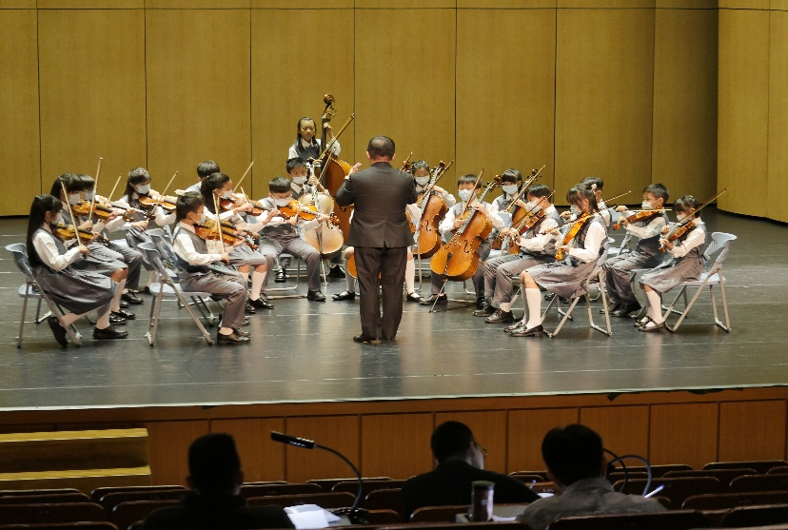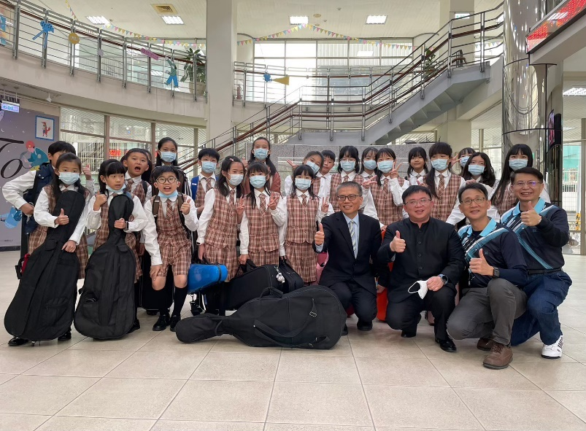 同德國小弦樂團成立於民國九十二年，在萬榮輝校長的帶領與家長的熱情支持，並且加上老師們的悉心指導，程度已達專業規模。樂團早期舉辦師生聯合音樂會，校慶十周年的演出，母親節公益音樂會，並與花蓮市明義國小音樂班校際交流演出。從民國97年到112年榮獲桃園市音樂比賽優等，以及代表桃園市參加全國音樂比賽榮獲優異佳績。

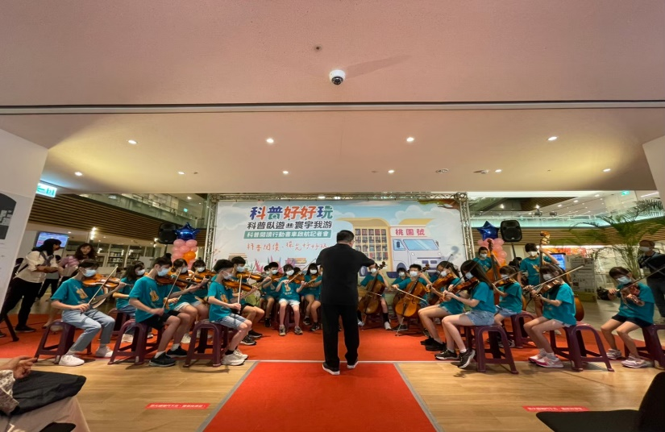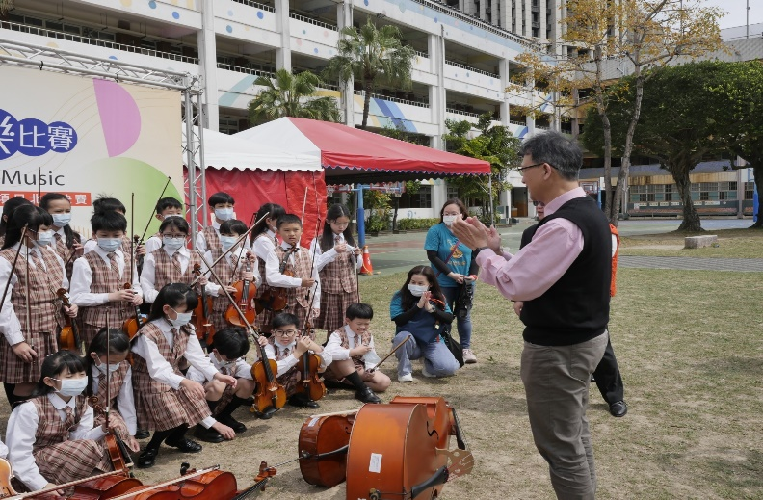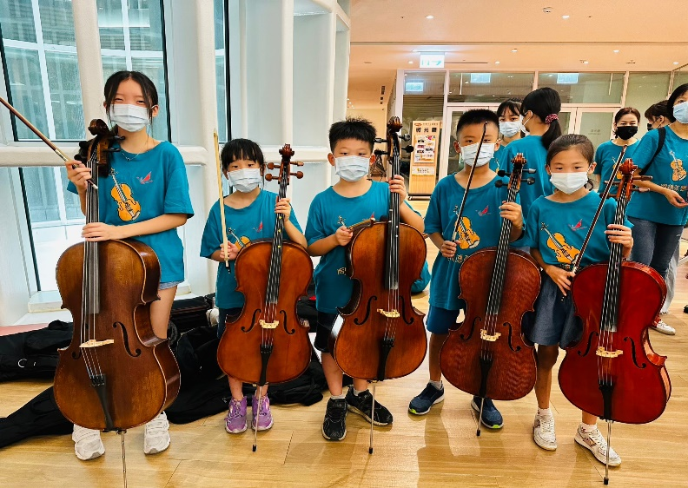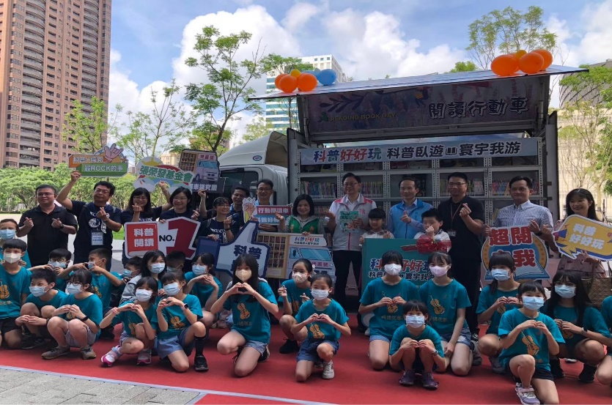

**桃園市同德國小弦樂團112年度下學期新班招生簡章**

1. 招生對象：同德國小一～四年級學生（無鋼琴或樂理基礎亦可，中提琴班6人、大提琴班6人、低音提琴2人）
2. 授課方式：採團體班教學法，讓同學間有互動、互助、和諧觀念，提升學習興趣。

**三、開課日期：113年3月4日**

**四、上課時間：中提琴：星期一、四（15：50~17：40）**

**大提琴：星期一（15：50~17：40）**

**低音提琴：星期一（15：50~17：40）**

五、上課地點：活動中心2樓音樂教室或其他專任教室

**六、學 費：中提琴班每期（8天）3000元；大提琴班每期（4天）1500元**

**低音提琴班每期（4天）1500元。**

**※參加中、大提琴班學費第一年享九折優惠。**

**※參加低音提琴班學費第一年學費六折優惠。**

**七、樂 器：參加中、大提琴班或低音提琴班者可免費使用學校提供之樂器**

八、報名方式：1、若有興趣參加者，請家長於2**月23日前上網報名。**

2、**如有任何疑問，請與弦樂團團長陳治豪老師聯絡。行動電話：0930195499；**

**學校電話：3176403＃822**